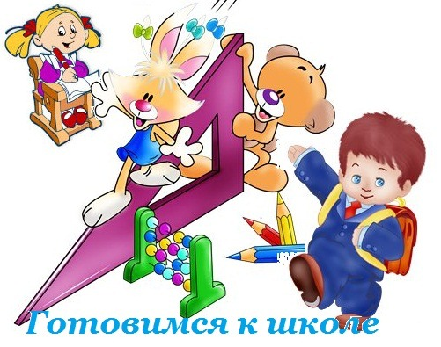

Консультация для родителей

«Первый класс, или как

подготовить ребенка к школе.»

Весна - время особых хлопот в семьях будущих первоклассников. Скоро в школу.

Подготовка к школе – процесс многоплановый. И следует отметить, что начинать заниматься с детьми следует не только непосредственно перед поступлением в школу, а далеко до этого, с младшего дошкольного возраста. И не только на специальных занятиях, но и в самостоятельной деятельности ребят – в играх, в труде, общении со взрослыми и сверстниками.

В детских садах  дети получают навыки счета, чтения, развивается мышление, память, внимание, усидчивость, любознательность, мелкая моторика и другие важные качества. Дети получают понятия нравственности, прививается любовь к труду. Дети, которые не ходят в детский сад, и не получают соответствующую подготовку к школе, могут записаться в кружок «Почемучки» в Центре детского творчества.

Готовность к школе подразделяется на физиологическую, психологическую и познавательную. Все виды готовности должны гармонично сочетаться в ребенке. Если что-то не развито или развито не в полной мере, то это может послужить проблемам в обучении в школе, общении со сверстниками, усвоении новых знаний и так далее.

Тренируем руку ребенка.

Очень важно развивать мелкую моторику ребенка, то есть его руки и пальчики. Это необходимо для того, чтобы у ребенка в первом классе не было проблем с письмом. Многие родители совершают большую ошибку, запрещая ребенку брать в руки ножницы. Да, ножницами можно пораниться, но если с ребенком проговорить, как правильно обращаться с ножницами, что можно делать, а что – нельзя, то ножницы не будут представлять опасности. Следите, чтобы ребенок вырезал не хаотично, а по намеченной линии. Для этого вы можете нарисовать геометрические фигуры и попросить ребенка их аккуратно вырезать, после чего из них можно сделать аппликацию. Это задание очень нравится детям, а его польза очень высока. Для развития мелкой моторики очень полезна лепка, да и детям очень нравится лепить различные колобки, зверушек и другие фигурки. Учите вместе с ребенком пальчиковые разминки – в магазинах без проблем можно купить книжку с увлекательными и интересными для малыша пальчиковыми разминками. Кроме этого, тренировать руку дошкольника можно с помощью рисования, штриховки, завязывания шнурков, нанизывания бусинок.

Важная задача перед родителями – научить ребёнка доводить начатое дело до конца, пусть это будет занятие трудом или рисование, значение не имеет. Для этого нужны определённые условия: ничто не должно его отвлекать. Многое зависит и от того, как дети подготовили своё рабочее место. Например, если ребёнок сел рисовать, но не приготовил заранее всё необходимое, то он будет постоянно отвлекаться: надо заточить карандаши, подобрать соответствующий листок и т.д. В результате, ребёнок теряет интерес к замыслу, затрачивает время впустую, а то и оставляет дело незавершённым.

Большое значение имеет отношение взрослых к делам детей. Если ребёнок видит внимательное, доброжелательное, но вместе с тем требовательное отношение к результатам его деятельности, то он сам с ответственностью относится к ней.

С того момента, когда ваш ребенок впервые переступит порог школы, начнется новый этап его жизни. Постарайтесь, чтобы этот этап начался с радостью, и чтобы так продолжалось на протяжении всего его обучения в школе. Ребенок всегда должен чувствовать вашу поддержку, ваше крепкое плечо, на которое можно облокотиться в трудных ситуациях. Станьте ребенку другом, советчиком, мудрым наставником, и тогда ваш первоклассник в будущем превратится в такую личность, в такого человека, которым вы сможете гордиться.